VP SpotDot (précédemment Emprint)
Manuel de l’utilisateur
Révision : 20160613

Tableu des matières
I. Introduction 3
A. Avant-propos 3
B. Conformité aux exigences européennes 4
C. Instructions de sécurité 4
II. Généralités 5
A. Spécifications 5
B. Pilote logiciel 6
III. Configuration 6
A. Déballage 6
B. L’arrière le passage du papier extension et capot 6
C. Insertion du plateau de réception des feuilles 7
D. Branchement du câble électrique 7
E. Cartouches d’encre 9
F. Alignement 9
G. Installation des logiciels 9
IV. Propriétés de l’imprimante 10
A. Introduction 10
B. Propriétés de l’imprimante 10
V. Panneau de commandes 21
A. Functions 21
B. Témoins lumineux 22
C. Alertes sonores 22
VI. Manipulation du papier 23
A.Chargement du papier 23
B. Bourrages papier 24
VII. Transcription braille et impression 25
A. Suite logicielle Tiger de ViewPlus 25
B.Polices 25
C. Couleurs magiques 25
D.Impression 26
VIII. Accessories and Software Packages 26
VIII. Accessoires et suites logicielles 26
A.Accessoires 26
B.Suites logicielles 27
IX. Formation, garantie, entretien et service après-vente 27
A.Formation 27
B. Entretien 27
C.Résolution des problèmes 28
D. Garantie 28
E.Extension de garantie 28

I. Introduction

A. Avant-propos

VP SpotDot
Graphiques tactiles et embosseuse braille, série Tiger
Manuel d’utilisation
Félicitations pour votre achat de l’embosseuse VP SpotDot tactile couleur de la série Tiger. Partagez vos document avec toute personne grâce au toucher et à la couleur. La VP SpotDot combine la technologie fiable Tiger avec la qualité et la résolution de couleurs HP.la VP SpotDotsérie Tiger est la première machine à la fois imprimante couleur et embosseuse braille tactile.
La VP SpotDot série Tiger ajoute l’impression couleur à l’embossage tactile via une simple interface USB. Imprimez sur différents types de media, d’une feuille de papier standard d’un faible grammage à du papier cartonné épais, d’une largeur allant jusqu’à 9 pouces.
Notre technologie brevetée permet à ViewPlus d’imprimer des graphiques à une résolution de 20 points par pouce et de convertir les couleurs et les niveaux de gris en différentes hauteurs de points. Nos rouleaux absorbant le bruit rendent nos embosseuses de la série Tiger bien plus silencieuses que les autres embosseuses du marché.
Les embosseuses ViewPlus utilisent le pilote d’impression standard de Windows pour mélanger le texte et les graphiques à partir des applications courantes comme Word ou Excel. Utilisez votre ordinateur pour faire les réglages nécessaires et imprimer vos documents exactement comme ils apparaissent à l’écran.
Utilisez la suite logicielle Tiger pour améliorer la conversion des textes en braille et l’impression des graphiques tactiles. Le complément Microsoft Tiger Formatter permet de disposer d’outils avancés pour gérer la conversion en braille et l’embossage. Tiger Designer permet l’édition de base des documents pour des besoins immédiats et des dessins rapides. Translator est un outil de base utilisable pour transcrire en braille à partir de presque toutes les applications courantes sous Windows, y compris PowerPoint et Corel Draw.
Restez à jour en consultant régulièrement la page de ViewPlus Technologies Inc. Sur : http://www.ViewPlus.com.

Numéro de modèle:
VPTT0508-01
Manuel de l’utilisateur

B. Conformité aux exigences européennes
Attention : ce produit est conforme aux exigences sur les interférences EN55022. Dans un environnement domestique, ce produit peut causer des interférences radio, ce qui peut amener l’utilisateur à prendre les mesures appropriées.
EN55022 ClassB:1998 Emissions series
EN55024:1998 Immunity characteristics
EN61000-3-2:2000 Power line harmonics
EN61000-3-3:2001 Power line flicker
EN61000-4-2:2001-04 Electrostatic discharge
EN61000-4-3:2002-09 Radiated susceptibility
EN61000-4-4:2004 Electrical fast transient/burst
EN61000-4-5:2005-11 Surge
EN61000-4-6:2004-11 Conducted immunity
EN61000-4-8:2001-03 Magnetic Field Immunity
EN61000-4-11:2004 Input voltage interruptions/DIPS

C. Instructions de sécurité
Lisez attentivement ces instructions de sécurité avant d’utiliser l’imprimante embosseuse. De plus, suivez toutes les instructions et les mises en garde notées sur l’imprimante embosseuse elle-même.
- Ne placez pas l’appareil sur une surface non stable.
- Ne le placez pas non plus près d’un radiateur ou d’une autre source de chaleur.
- N’obstruez pas, ne recouvrez pas les emplacements et les ouvertures de l’appareil, n’essayez pas d’y insérer des objets.
- Utilisez uniquement les sources électriques indiquées sur l’imprimante embosseuse.
- Connectez seulement l’appareil à des sources électriques disposant d’une prise de terre.
- N’utilisez pas de câbles électriques dénudés ou abîmés.
- L’utilisation d’une rallonge électrique n’est pas recommandée avec l’imprimante embosseuse.
- Débranchez l’appareil avant de le nettoyer. Nettoyez-le toujours avec un chiffon humide uniquement.
- Ne renversez pas de liquide sur ou dans l’imprimante embosseuse.
- Sauf si cela est explicitement demandé dans le manuel d’utilisation, n’essayez pas de réparer l’appareil par vous-même.
- Débranchez l’embosseuse de la source d’alimentation électrique et prenez contact avec du personnel qualifié dans les conditions suivantes :
  - Si le câble d’alimentation est endommagé.
  - Si un liquide s’est introduit dans l’appareil.
  - Si vous avez échappé l’imprimante embosseuse ou si le chargeur de feuilles est endommagé.
  - Si l’imprimante embosseuse ne fonctionne pas correctement ou si elle montre des changements inattendus dans les performances.
- N’agissez que sur les commandes décrites dans ce manuel.

II. Généralités

A. Spécifications
 | VP SpotDot
Table de caractères | DotsPlus  Braille – table de caractères libre et programmable
Méthode d’alimentation en papier | Feuille à feuille  chargeur de 150 feuilles (papier standard) ou 60 feuilles de papier braille ou carton ou jusqu’à 20 envelopes, étiquettes ou bannières.
Taille du papier | A4, US Letter (8,5 x 11 pouces), Legal (8,5 x 14 pouces), Envelopes
Poids du papier | Lettre de 75 à 105 g/m² (20-28 lb) Envelopes de 75 à 90 g/m² (de 20 à 24 lb) Bannière de 60 à 90 g/m² (de 15 à 24 lb) Carton jusqu’à 200 g/m² ⁽110 lbs) Papier photo jusqu’à 230 g/m² ⁽130 lbs)
Alimentation électrique | 100-240 VAR (10%) Fréquence : 50/60 Hz (3%)
Consommation électrique | En veille 12 W  Impression moyenne26 W Embossage moyen64 W Embossage fort 110 W
Dimensions de l’embosseuse  Largeur Profondeur  Hauteur Poids | 610 mm (24 pouces)  432 mm (17 pouces) – avec extension et plateau de réception des feuilles 178 mm (7 pouces)  11 kg (24.4 lbs.)
Connectivité | 1 USB (1.1, 2.0)
Conditions d’exploitation Température d’utilisation Température de stockage  Humidité relative | De 15 à 35 C (de 59 à 95 F) -de -40 à 70 C (de 4 à 158 F)  De 20 à 80% RH (sans condensation)
Charge de travail | Jusqu’à 3000 pages par mois
Durée de vie | 15.000 heures à 15% de charge de travail

B. Pilote logiciel
Le pilote Windows de la VP SpotDot est compatible de Vista à Windows 10, en 32 et en 64 bits.

III. Configuration

A. Déballage
- Sortez l’appareil et tous ses accessoires de l’emballage.
- Inspectez l’appareil et son emballage afin de vous assurer que vous ne constatez aucun dommage.
- Stockez l’emballage complet. Si vous constatez des dommages, la plupart des transporteurs requiert que vous fournissiez le carton et tout son contenu afin de faire marcher l’assurance. L’emballage vous sera aussi utile si vous devez faire réparer l’imprimante embosseuse pendant sa garantie.
- Suivez les instructions fournies avec les autres éléments de la VP SpotDot.

B. L’arrière le passage du papier extension et capot
- Un duplexeur HP (extension du chemin du papier arrière) est installé à l’arrière de la VP SpotDot. Il est maintenu par des fixations à blocage facile qui peuvent être débloqués en appuyant sur les boutons se trouvant de part et d’autre de l’extension. Assurez-vous que le duplexeur soit bien bloqué avant d’utiliser l’appareil.
- Le capot au-dessus de l’imprimante embosseuse se soulève facilement et peut être enlevé sans qu’il n’y ait besoin de le décrocher ni de le déverrouiller. Durant votre utilisation de la machine, assurez-vous que le capot soit en place et en position referméeThe lid on top of the embossing printer lifts up and can easily be taken off without any hooks or snaps. During operation of the VP SpotDot make sure the lid is in place and is closed.

C. Insertion du plateau de réception des feuilles
Le plateau de réception des feuilles a été retiré avant l’emballage de l’appareil pour éviter les dommages durant le transport. Ce plateau dispose d’une extension sous la forme d’un tiroir de couleur grise moins sombre. Une fois le tiroir ouvert à son maximum, une autre partie se déplie pour donner à l’extension sa longueur totale. Vous trouvez des supports métalliques munis de goupilles de chaque côté de l’ouverture située à l’avant, au-dessus du bac à papier vierge. Alignez les accroches qui se trouvent sur le côté du plateau avec les goupilles, puis glissez le plateau jusqu’à ce qu’il prenne sa place. Pour plus de facilité, vous pouvez retirer le plateau pour charger du papier vierge dans le compartiment à papier. Un plateau pouvant recevoir une pile de feuilles est également disponible en option, il peut soutenir une grosse pile de papier.

D. Branchement du câble électrique
Câble d’alimentation
La VP SpotDot dispose d’un module électrique avec la connexion pour le câble secteur, le bouton marche/arrêt, ainsi que le logement de deux fusibles à l’arrière. Une étiquette aposée près du module électrique indique les caractéristiques des deux fusibles nécessaires au fonctionnement de la machine. Si l’imprimante embosseuse venait à ne plus s’allumer, il faudrait envisager de remplacer les fusibles.
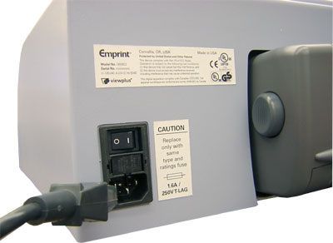
Montre le module électrique à l’arrière de l’imprimante embosseuse
Branchez le câble à l’imprimante embosseuse grâce à la connexion prévue à cet effet et branchez l’autre extrémité du câble à une prise électrique murale dotée d’une mise à la terre. ViewPlus recommande l’utilisation d’un dispositif de limitation des surtensions électriques.
Mettez l’imprimante sous tension en mettant le bouton marche/arrêt en position marche ou « I ». la partie centrale de l’interrupteur doit se trouvée appuyée.
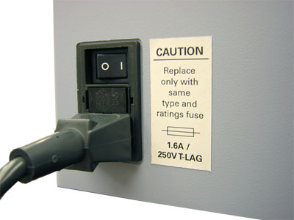
Montre le bouton marche/arrêt à l’arrière de l’embosseuse
Câble de données
Un câble USB est également fourni dans l’emballage.
Branchez l’extrémité plate du câble USB à votre ordinateur et l’autre extrémité à l’imprimante embosseuse.
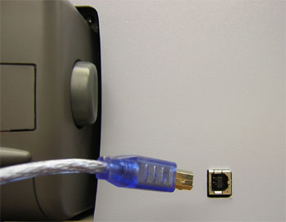
Montre la connexion du câble de données USB à l’arrière de l’imprimante embosseuse

E. Cartouches d’encre
Nous incluons avec votre SpotDot deux cartouches de démarrages. Vous avez la HP27 – noir et la HP28 – trois couleurs. Votre imprimante embosseuse doit être en marche, afin que le porte-cartouches vienne se mettre en position d’installation de cartouches. Les cartouches de remplacement standard sont VPT05- noir (ou HP57) et VPT05-TRI (ou HP58) tri-color.

F. Alignement
La VP SpotDot vérifie automatiquement l’alignement des points tactiles avant le démarrage de tout travail d’impression. Si l’impression sur la SpotDot n’est pas alignée correctement, assurez que l’imprimante embosseuse est posée sur une surface plate et lisse. Si le corps de l’imprimante embosseuse est penché, il est possible que l’embossage ne soit pas aligné. Après un bourrage papier, il est également possible que l’alignement ne soit plus correct si vous continuez simplement d’imprimer. Relancez le travail d’impression, laissez l’imprimante se réaligner automatiquement et vérifiez le document qui en résulte, pour savoir si l’alignement est bon.
Si les points embossés par la VP SpotDot restent mal alignés ou si l’image imprimé n’est pas alignée avec l’image embossée, référez-vous à la section VIII.C ci-dessous dans ce manuel.

G. Installation des logiciels
Le pilote de l’imprimante pour Windows est fourni sur le CD, ainsi que la suite logicielle Tiger (TSS).
Ne connectez pas votre imprimante embosseuse tant que le pilote pour Windows n’est pas installé ou mettez votre VP SpotDot hors tension pendant la procédure d’installation. Exécutez l’installation du pilote à partir du CD fourni ou téléchargez le fichier à partir de notre site www.ViewPlus.com. Suivez les instructions du programme d’installation.
Une fois le pilote installé, connectez la SpotDot à votre ordinateur et mettez-la sous tension. Windows devrait détecter la nouvelle imprimante automatiquement et l’ajouter dans le Panneau de configuration, sous « Périphériques et imprimantes ».
Il est possible que la détection ne fonctionne pas du premier coup. Si votre périphérique est mal reconnu, débranchez votre imprimante embosseuse puis rebranchez-la, sur le même port USB ou sur un autre.
Suivez également les instructions pour installer la suite logicielle Tiger sur votre ordinateur. Pour en savoir plus sur la suite TSS, référez-vous à son manuel.

IV. Propriétés de l’imprimante

A. Introduction
Le pilote d’impression de ViewPlus utilise l’interface d’un pilote d’impression standard pour donner à l’utilisateur l’accès aux options de configuration de l’embosseuse, qu’elle soit connectée localement à votre ordinateur ou via un réseau. Les propriétés de l’imprimante se trouvent dans le Panneau de configuration de Windows, dans la partie Périphériques et imprimantes. Dans la liste des imprimantes, sélectionnez la VP SpotDot et accédez aux propriétés par le menu contextuel. Les propriétés contiennent des paramètres généraux comme la connexion, le partage et les paramètres de sécurité, mais aussi des paramètres propres à ViewPlus comme la possibilité de travailler dans un mode plus ancien et les procédures de dépannage de l’imprimante ViewPlus. Notez que ces options ne sont disponibles que si l’imprimante embosseuse est connectée localement en USB à votre ordinateur et si elle est sous tension.
N’oubliez pas de toujours cliquer sur le bouton Appliquer pour bien prendre en compte vos changements.

B. Propriétés de l’imprimante
Onglet Paramètres du périphérique
Les paramètres du périphérique sont des réglages qui sont stockés dans la mémoire interne de l’imprimante. Par conséquent, elle doit être connectée localement et sous tension. Pour prendre en compte vos changements, n’oubliez pas de cliquer sur le bouton « Appliquer » une fois vos changements effectués. L’imprimante émet un bip sonore pour indiquer la réception des réglages modifiés.
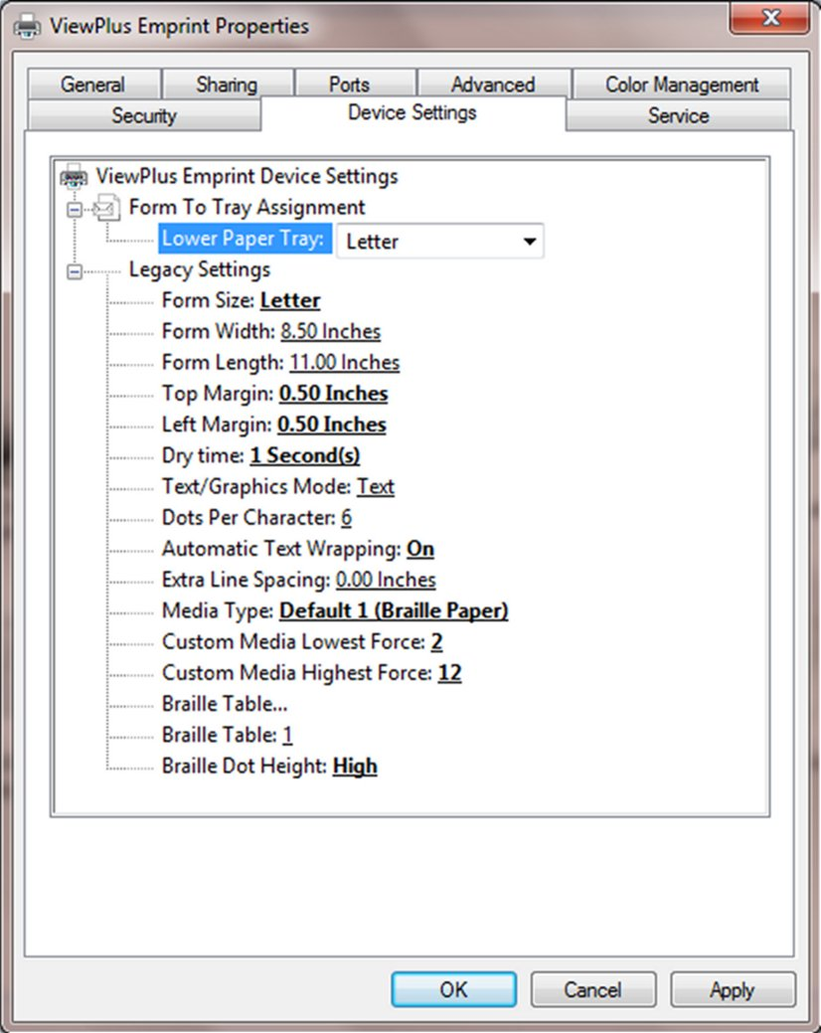
Montre l’onglet Paramètres du périphérique

- Page d’essai de la taille de papier
Plateau inférieur du papier – La première partie de l’onglet Paramètres du périphérique concerne le plateau inférieur du papier et permet de définir la taille du papier que vous avez chargé dans la machine.
- Réglages anciens
La deuxième partie des réglages du périphérique concerne les anciens paramètres de l’imprimante. Ces réglages sont utilisés lorsque vous imprimez sur la SpotDot avec des programmes qui n’utilisent pas le pilote d’impression Windows, comme certains logiciels de production de braille. Voyez les détails ci-après pour faire vos choix.
Taille de page – Sélectionnez une taille de page standard ou la taille personnalisée pour faire vos choix manuellement.
Largeur de page – Ce champ indique la largeur de la page. Pour une taille standard, ce champ est uniquement informatif. Pour la taille personnalisée, ce champ est éditable.
Longueur de page – Ce champ indique la longueur de la page. Pour une taille standard, ce champ est uniquement informatif. Pour la taille personnalisée, ce champ est éditable.
Marge du haut – Définit la marge du haut pour l’impression en mode ancien. Note : si vous imprimez à partir d’une application qui envoie ses propres marges avec le travail d’impression, mettez la marge du haut à 0.
Marge de gauche – Définit la marge de gauche pour l’impression en mode ancien. Note : si vous imprimez à partir d’une application qui envoie ses propres marges avec le travail d’impression, mettez la marge de gauche à 0.
Temps de séchage de l’encre – Cette option définit le temps que la SpotDot aloue pour laisser l’encre sécher avant d’embosser. La barre de défilement propose des valeurs entre 1 et 16 secondes.
Mode texte ou graphiques – Sélectionnez le mode texte si le document que vous voulez imprimer avec l’ancien mode contient du texte. Si votre document est graphique, sélectionnez le mode graphique pour supprimer l’espacement automatique entre les lignes braille, ce qui permet d’embosser les points en les séparant d’un espace identique.
Points par caractère – Sélectionnez 6 ou 8 points.
Retour à la ligne automatique – Activez cette option si les lignes de votre document sont plus longues que ce qui peut tenir sur votre feuille de papier et si vous ne souhaitez pas que vos lignes soient tronquées. Si le document est formaté correctement compte tenu de la taille de la page et de vos marges, ou si vous ne voulez pas que de longues lignes soient reportées à la ligne suivante, désactivez-la.
Espace supplémentaire entre les lignes – Définissez l’espace supplémentaire à ajouter entre les lignes en braille. Cette valeur doit être un multiple de 0,05 pouces.
Type de média – Sélectionnez un type par défaut dans la liste ou choisissez le type personnalisé pour définir manuellement la force de frappe, si vous utilisez un média non standard.
Média personnalisé force la moins forte – entrez la valeur qui sera utilisée pour produire les points les moins saillants.
Média personnalisé force la plus forte – entrez la valeur qui sera utilisée pour produire les points les plus saillants.
Table braille… – La VP SpotDot peut stocker jusqu’à sept tables braille. Cliquez sur « Propriétés » pour ouvrir un dialogue dans lequel vous pourrez charger les tables dans la mémoire interne de la SpotDot.
Table braille – Sélectionnez la table à utiliser lors de l’impression.
Hauteur des points braille – Il existe trois niveaux, qui correspondent à des points peu saillants, des points normaux et des points très saillants.
Onglet Dépannage
L’onglet Dépannage du dialogue Propriétés de l’imprimante fournit des informations sur l’imprimante connectée en bas à gauche. Si vous avez à contacter le service après vente de ViewPlus ou celui de votre distributeur local, merci de noter le numéro de version du pilote, le numéro de série de votre imprimante et la version du micro-logiciel installé sur votre imprimante.
De plus, cet onglet fournit des informations de dépannage concernant la VP SpotDot.
Montre l’onglet Dépannage
- Calibration de la tête d’impression – Exécute la calibration de la cartouche noire et de la cartouche couleurs. Cette procédure nécessite au minimum deux pages vierge dans le bac d’alimentation du papier.
- Imprimer une page de test – Imprime une page de test contenant à la fois du texte imprimé et embossé. Cette procédure nécessite au moins une page vierge dans le bac d’alimentation du papier.
- Calibration de l’impression et de l’embossage – Utilisez cette fonction si l’image imprimée ne coïncide pas avec les éléments embossés. Quand la production de la page de test est terminée, un dialogue de saisie s’affiche. Dans la zone d’impression, on vous montre des boîtes portant un numéro. Veuillez entrer le numéro de la situation qui présente le meilleur alignement des données imprimées et des données embossées.
- Calibration de la tête d’embossage – Veuillez ne pas toucher à ce réglage, à moins qu’un agent dûment habilité vous y invite. Cette option imprime la page d’alignement de la tête d’embossage. Pour produire des points parfaits sur la platine spéciale des imprimantes Tiger, la tête d’impression doit être alignée avec les rainures. Cette procédure imprime un modèle de 10 points par 10 points, dont un seul des points devrait être parfaitement aligné, ce qui veut dire qu’il apparaît comme le plus gros et qu’il présente un petit « x » en son centre. Une fois la page de test imprimée, sélectionnez la ligne et la colonne contenant le meilleur point et reportez les valeurs dans les zones « Vertical » et « Horizontal », respectivement. Les colonnes et les lignes sont numérotées de la gauche vers la droite et du haut vers le bas respectivement, en commençant à 1.
- Calibration de l’embossage oblique – Veuillez ne pas toucher à ce réglage, à moins qu’un agent dûment habilité vous y invite. Cette option imprime le modèle de calibration oblique. Ce modèle se compose de 10 lignes verticales de points dont l’une devrait être parfaitement droite du haut en bas. Veuillez compter les lignes de la gauche vers la droite en commençant à 1 et entrez le numéro de la meilleure ligne verticale.
- Niveau d’encre dans les cartouches – Ce dialogue montre l’état de l’encre dans les cartouches. Vous voyez le niveau d’encre restant dans les cartouches (en pourcentage).

Préférences d’impression
Les préférences d’impression contiennent des paramètres utilisés lors de l’impression sur la VP SpotDot à partir d’un programme Windows. Ces paramètres affectent les travaux d’impression isolés. Pour ouvrir le dialogue des préférences d’impression, cliquez à l’aide du bouton droit de la souris sur la VP SpotDot dans la partie Périphériques et imprimantes du Panneau de configuration de Windows puis choisissez l’option des préférences d’impression dans le menu contextuel. Vous pouvez aussi l’ouvrir à partir des « Propriétés de l’imprimante », en cliquant sur le bouton « Préférences… » qui se trouve dans l’onglet Général. Enfin, les préférences d’impression sont aussi disponibles à côté de la zone de sélection de l’imprimante, dans le dialogue habituel Imprimer de Windows, qu’on retrouve dans la plupart des programmes.
Onglet Mise en page
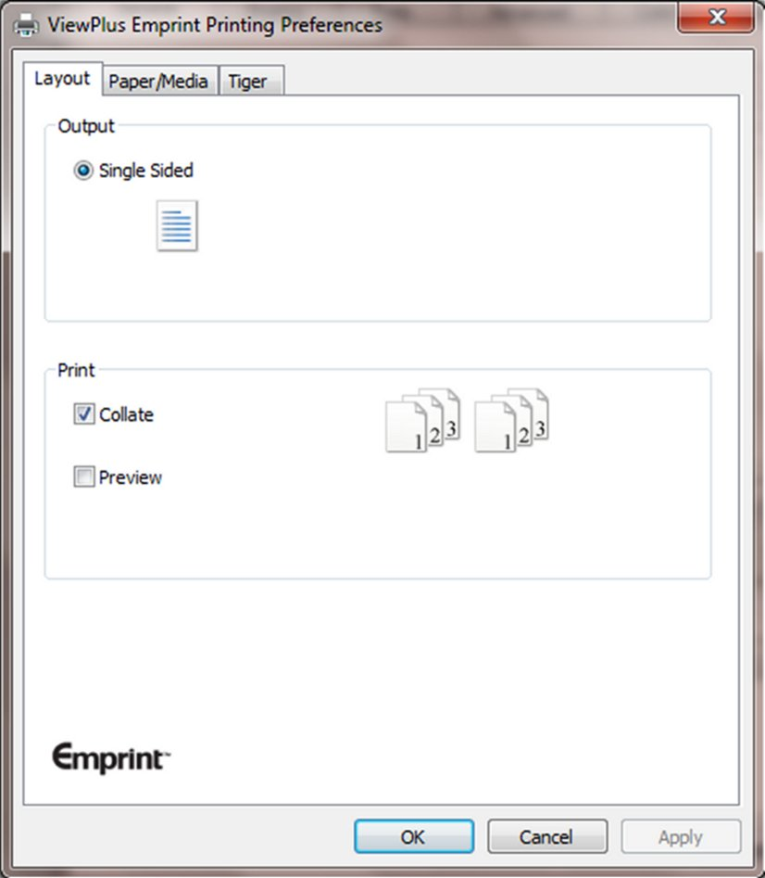
Les options, dans les préférences d’impression, sont organisées en trois onglets. L’onglet Mise en page contient des options qui appartiennent à la mise en page du document à imprimer. Utilisez la description des options ci-dessous pour vous aider à choisir les meilleurs réglages concernant votre document.
Montre l’onglet Mise en page
- Sortie
Recto – vous ne trouvez qu’une seule option ici parce que la SpotDot ne fait pas de recto-verso.
- Impression
Copies assemblées – Lorsque cette option est cochée et que vous imprimez plusieurs copies d’un même document, le document complet sera embossé avant de passer au suivant. Si cette option n’est pas cochée, toutes les copies d’une même page seront imprimées autant de fois que nécessaire, puis celles de la page suivante et ainsi de suite.
Aperçu – Si cette option est activée, un aperçu de la manière dont le document sera imprimé et embossé sera envoyée à l’Afficheur Tiger au lieu de procéder à l’impression du document.
Onglet Papier/média
L’onglet Papier/média contient des options qui concernent le type de papier ou de média que vous avez mis dans l’appareil. Sélectionnez l’option appropriée.
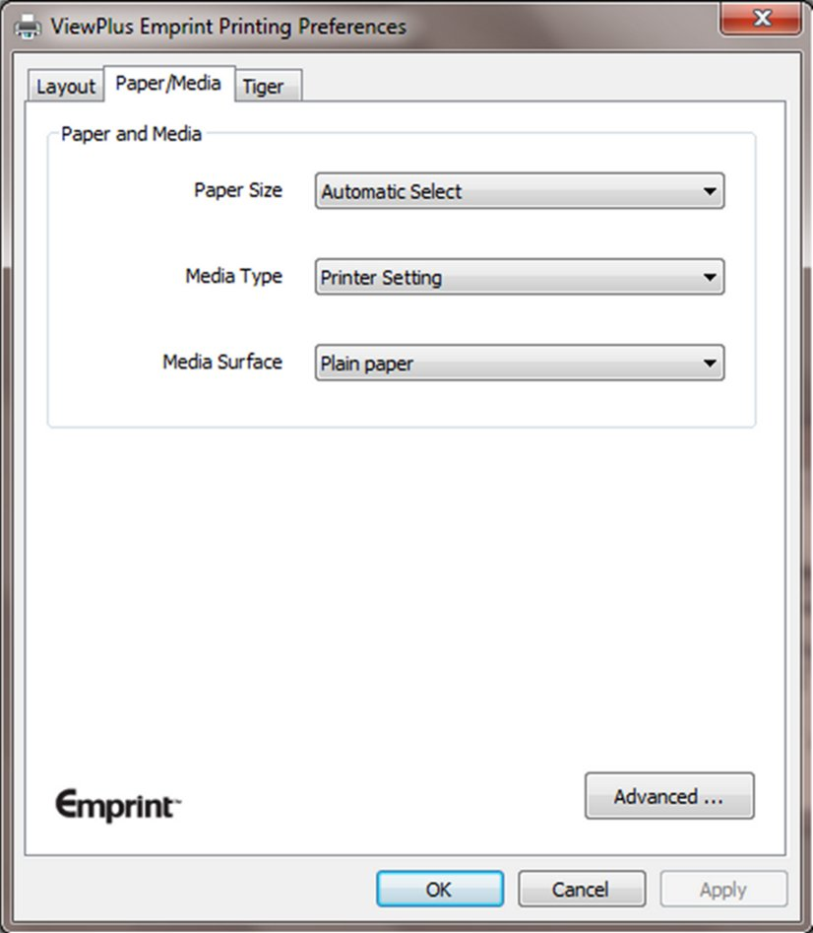
Montrer l’onglet Papier/média

- Papier et média
Sélectionnez l’option qui correspond à votre média.
Taille du papier – Sélectionnez la taille du papier que vous utilisez dans la liste ou choisissez « Sélection automatique » pour que l’application à partir de laquelle vous imprimez puisse elle-même choisir la taille correcte.
Type de média – Sélectionnez le type de média que vous utilisez.
Surface du média – Sélectionnez la surface du média qui décrit le mieux celle du média que vous utilisez.
Avancé – Le bouton « Avancé… » ouvre un autre dialogue qui vous permet de créer et de gérer vos types de média et vos tailles de papier personnalisés.
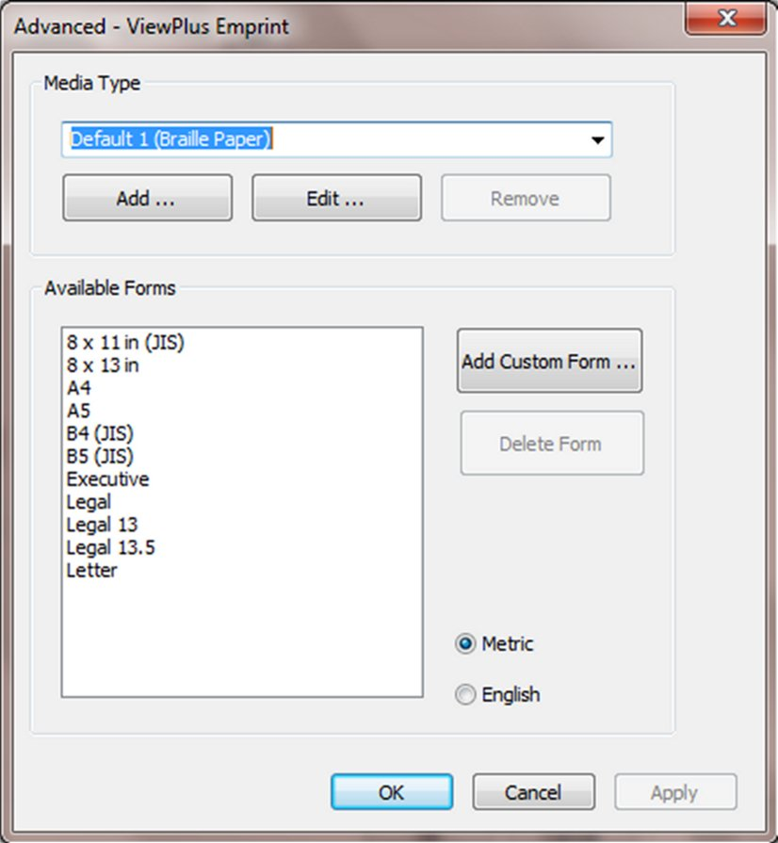
Montre les options avancées dans l’onglet Papier/média

  - Type de média
Ajouter – Sélectionner ce bouton vous permet de créer un nouveau média personnalisé. Le bouton « Imprimer un modèle de test » permet d’imprimer une série de différentes hauteurs de points. Vous devez choisir celle qui s’adapte le mieux à votre média pour les points les moins saillants et pour les points les plus saillants.
Modifier – Si vous choisissez un type dans la liste puis que vous cliquez sur le bouton « Modifier… », vous pouvez modifier les réglages concernant ce type de média. Note : les types par défaut ne peuvent pas être modifiés.
Supprimer – Si vous choisissez un type dans la liste puis que vous cliquez sur le bouton « Supprimer… », vous pouvez supprimer le type de média. Note : les types par défaut ne peuvent pas être supprimés.
  - Pages disponibles
Si vous choisissez une taille de papier dans la liste, vous voyez ses dimensions exactes dans l’unité de mesure sélectionnée.
Ajouter une page personnalisée… – Ce bouton vous permet de définir une nouvelle taille de papier. Note : Vous ne devriez pas ajouter une taille dont la largeur est supérieure à 22,86 cm (9 pouces).
Supprimer la page – Si la page sélectionnée dans la liste est est une taille personnalisée, ce bouton supprime la page.
Onglet Tiger
L’onglet Tiger vous permet de contrôler les options d’embossage et d’impression lors de l’impression. Sélectionnez l’option appropriée.
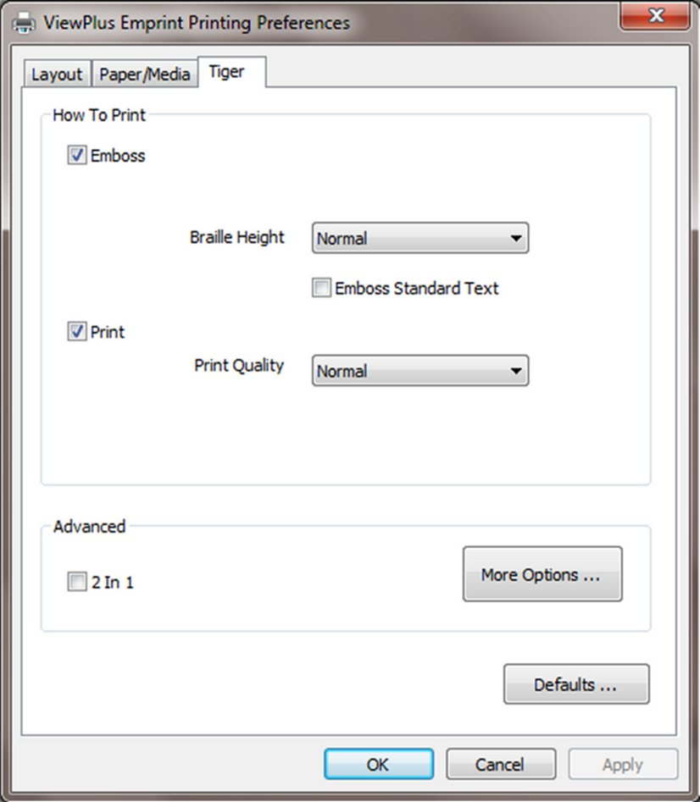
Montre l’onglet Tiger

- Comment imprimer
Sélectionnez les options d’embossage et d’impression qui conviennent à votre document.
Embosser – Quand cette option est cochée, la SpotDot produit de l’embossage.
  - Hauteur des points – Sélectionnez l’une des trois options faible, normale ou importante. L’option normale prévoit une hauteur de point identique à celle que produit l’embossage des graphiques les plus hauts. Faites le choix qui convient le mieux à votre lecteur.
  - Embosser le texte standard – Lorsque cette option est cochée, le texte standard qui n’est pas transcrit en braille est embossé. Ceci est utile lorsque vous travaillez avec de grandes polices afin de produire des lettres en points saillants.
- Imprimer – Si cette option est cochée, la SpotDot produit de l’impression couleur.
- Qualité d’impression – Choisissez « Brouillon », « Normale » ou « Supérieure ». « Brouillon » est l’option la plus rapide, « Normale » constitue l’option standard et « Supérieure » offre la meilleure qualité d’impression possible. Veuillez noter que plus la qualité d’impression est élevée, plus la consommation d’encre est grande et plus le temps nécessaire à l’impression augmente.
- Avancé
Sélectionnez les options d’impression avancées qui conviennent à votre document.
Deux en un – Lorsque cette option est cochée, la SpotDot produit l’embossage sur les pages impaires et l’impression sur les pages paires, afin que deux pages du document soient combinées sur une feuille de papier. Ceci est pratique si vous souhaitez que la page embossée soit diférente de la page imprimée, par exemple si vous avez simplifié une image trop complexe à l’embossage, mais que vous voulez quand même présenter l’image complète en version imprimée.
Autres options – Sélectionner le bouton « Autres options… » ouvre un nouveau dialogue qui contient les options suivantes.

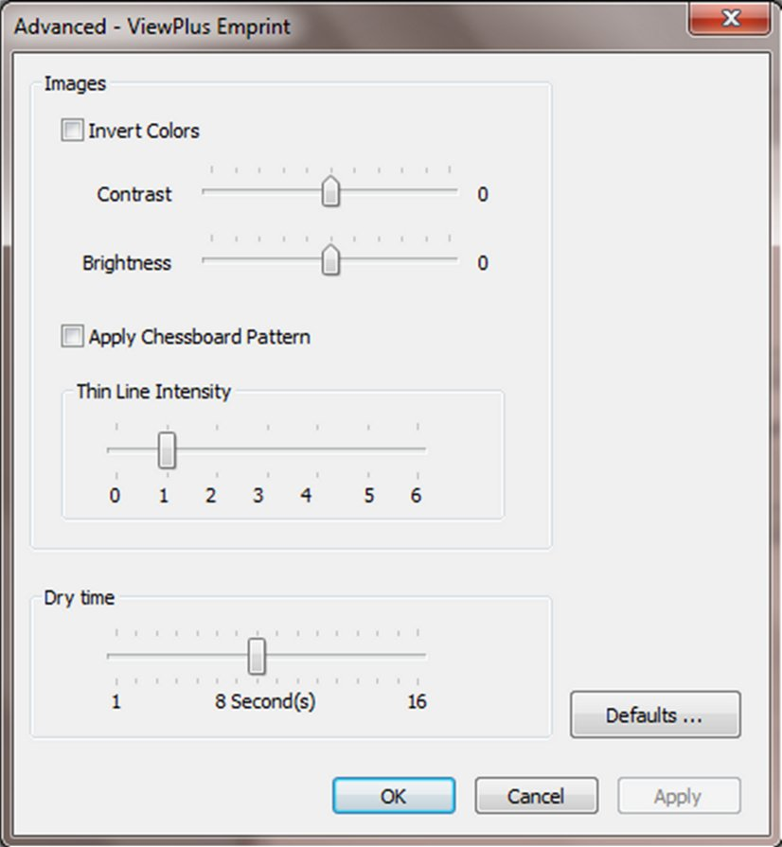
Montre le dialogue Autres options

- Images
Inverser les couleurs – Lorsque cette option est cochée, la machine embosse les couleurs claires avec des points très saillants et les couleurs sombres avec des points peu saillants.
Contraste – Le réglage par défaut est 0. La plage des valeurs possibles s’étend de -100 à 100. Créer le contraste augmente la différence de saillance des points pour deux couleurs qui seraient très proches par leur intensité. En augmentant le contraste, les couleurs claires deviennent plus claires et les couleurs sombres plus sombres.
Luminosité – Le réglage par défaut est 0. La plage des valeurs possibles s’étend de -100 à 100. Augmenter la luminosité peut être utile pour amplifier l’intensité de toutes les couleurs. La plupart du temps, cette option est utilisée avec des images dont les lignes sont fines et claires.
Appliquer un modèle d’échiquier – Lorsque cette option est cochée, la machine embosse les graphiques à raison d’un point par seconde, ce qui donne une résolution de 10 points par pouce au lieu de 20. À chaque nouvelle ligne, les points sont placés sous les espaces de la ligne précédente, et cela ressemble à une sorte d’échiquier. Séparer les points de cette façon peut aider à faire la différence entre les différentes hauteurs de points.
Intensité des lignes fines – Si les lignes dans les graphiques sont trop fines pour être embossées correctement, glissez l’indicateur vers la droite.
- Temps de séchage
Cette option permet de définir le temps d’attente pendant que l’encre sèche, avant que la SpotDot ne passe à l’embossage. La barre de défilement peut être ajustée entre 1 et 16 secondes. Si le temps de séchage n’est pas suffisant, vous remarquerez des traces d’encre en bas de la page, au bout de chaque ligne, verticalement.
- Paramètres par défaut
Le bouton « Paramètres par défaut… » restaure tous les paramètres de ce dialogue avancé à leur valeur d’origine.

V. Panneau de commandes

A. Functions
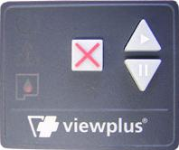
Illustration du panneau de commandes

(Les boutons sont décrits dans l’ordre, de la gauche vers la droite.)
- Annuler – Ce bouton est carré, avec un X rouge en relief. L’appui sur ce bouton durant une impression arrête le travail d’impression ou annule l’état d’erreur.
- Reprendre – Ce bouton est triangulaire, avec sa pointe orientée vers le haut comme une flèche vers le haut, et comporte le symbole « lecture » (une flèche vers la droite). L’appui sur ce bouton reprend le travail d’impression en cours.
- Pause – Ce bouton est triangulaire, avec sa pointe orientée vers le bas comme une flèche vers le bas, et comporte le symbole « pause » (deux barres verticales). L’appui sur ce bouton durant la phase d’embossage interrompt l’embossage.
- Pour reprendre le travail d’embossage, appuyez sur le bouton Reprendre, ou appuyez sur Annuler pour abandonner le travail en cours. Si vous appuyez sur ce bouton pendant que vous la mettez en marche, vous provoquez l’impression et l’embossage de la page des informations du système. La machine charge une feuille de papier, imprime puis embosse des informations comme le n° de série, le n° de version du micro-logiciel ainsi que certaines valeurs des paramètres d’embossage

B. Témoins lumineux
- Lumière verte (symbole marche/arrêt) – Cette lumière est allumée lorsque l’imprimante embosseuse est allumée et prête à recevoir des données. Elle clignote si l’imprimante embosseuse est occupée, soit parce qu’elle reçoit des données, soit parce qu’elle mène une opération de maintenance sur les cartouches d’encre.
- Lumière rouge (symbole d’avertissement) – Cette lumière clignote lorsqu’une erreur se produit pendant l’impression. Les principales erreurs sont : plus de papier, bourrage papier, position incorrecte de la tête d’embossage ou corruption des données du travail d’impression. Pour effacer l’erreur et faire disparaître le symbole d’avertissement, appuyez sur le bouton Annuler.
- Lumière orange (symbole des cartouches d’encre) – Cette lumière clignote si aucune cartouche d’encre n’est installée dans l’imprimante embosseuse ou si le capot est ouvert.
- Les lumières s’allument puis s’éteignent chacune leur tour – Pendant le démarrage de l’imprimante embosseuse, le système vérifie les trois témoins lumineux en les allumant puis en les éteignant une fois. Si une erreur inconnue se produit pendant cette opération, la machine l’indique en allumant puis en éteignant chaque témoins lumineux en continu. Si cela se produit, veuillez contacter votre support technique.
- Séquence 2 fois l’orange, une fois le rouge – Si cette séquence de clignotement se produit, c’est que l’imprimante embosseuse a détecté une erreur non volatile dans la mémoire RAM. Dans ce cas, veuillez contacter votre support technique.

C. Alertes sonores
Alertes sur l’écran de l’ordinateur
Pendant l’utilisation, le pilote de l’imprimante surveille l’avancement du travail d’impression. Si des problèmes se produisent, l’imprimante embosseuse en informe l’utilisateur en affichant un dialogue sur l’écran de l’ordinateur. Mais cela ne fonctionne de cette manière que si l’imprimante embosseuse est connectée localement à un port USB de l’ordinateur. Cela n’est pas possible si la machine est connectée via un réseau ou en Bluetooth.
- Plus de papier – (haut bas) Chargez des feuilles vierges dans la machine, puis appuyez sur le bouton Annuler pour effacer l’erreur. Si vous aviez envoyé des travaux d’impression, mais que ceux-ci n’avaient pas été imprimés du fait de l’erreur, ils devraient maintenant être imprimés.
- Bourrage papier – (haut, bas haut) Éliminez le bourrage, puis appuyez sur le bouton Annuler pour effacer l’erreur. Si vous aviez envoyé des travaux d’impression, mais que ceux-ci n’avaient pas été imprimés du fait de l’erreur, ils devraient maintenant être imprimés.
- Erreur d’alignement, tête d’embossage bloquée – (haut, haut bas) Appuyez sur le bouton Annuler pour effacer l’erreur. Essayez d’imprimer à nouveau. Si le problème persiste, contactez votre support technique.
- Erreur d’impression des données – (bas haut) Appuyez sur le bouton Annuler pour effacer l’erreur.
- Cartouche d’encre bloquée – (haut, bas très bas) Il se peut qu’un amas de papier bloque la tête d’impression. Éliminez le bourrage papier puis assurez-vous que la tête d’impression soit libre de ses mouvements à l’intérieur de l’imprimante embosseuse. Reportez-vous aussi à la section VI.B ci-dessous concernant la manipulation du papier.
- Extension arrière concernant l’acheminement du papier – Cette extension arrière n’est pas correctement installée. Assurez-vous que l’extension arrière soit bien fixée à l’imprimante embosseuse pour corriger le problème.
- Pas de cartouches d’encre – (haut, haut haut) Ouvrez le capot de l’imprimante embosseuse, puis installez au moins une cartouche d’encre dans l’appareil (reportez-vous aux instructions qui accompagnent votre cartouche d’encre pour l’installer correctement). L’imprimante embosseuse n’embosse pas lorsqu’aucune cartouche n’est présente parce que le système HP refuse de charger du papier. Une fois la cartouche insérée, refermez le capot et reprenez votre travail.
- Logement ouvert – (bas) Fermez le capot de l’imprimante embosseuse et reprenez votre travail. Si l’erreur ne disparaît pas, vérifiez que le capot ne soit pas abîmé et que le levier en plastique noir, situé à droite des cartouches d’encre, soit bien en contact avec l’ergot qui dépasse à l’intérieur du capot. Un message d’erreur s’affiche si vous essayez d’utiliser la machine le capot ouvert.

VI. Manipulation du papier

A.Chargement du papier
La VP SpotDot accepte une pile de papier feuille à feuille. Insérez le papier par l’avant dans le bac à papier.

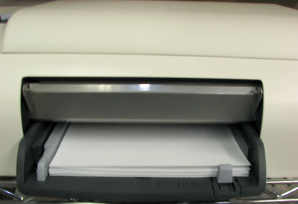
Montre le bac à papier et l’avant de l’imprimante embosseuse

B. Bourrages papier
Les bourrages papier peuvent se produire dans la partie principale de l’imprimante embosseuse, ainsi que dans l’extension arrière du cheminement du papier. Pour vérifier et supprimer les bourrages, suivez les étapes ci-après.
Note : toujours tirer le papier à partir du centre de la feuille ou en mettant vos mains à chaque extrémité pour bien répartir la force de traction. De cette façon, vous limitez les chances de déchirer la feuille ayant causé le bourrage, sachant qu’il est toujours plus délicat de retirer des bouts de papier plutôt qu’une feuille entière.
- Si l’imprimante embosseuse indique un bourrage papier, commencez par l’éteindre.
- Ouvrez le capot et vérifiez l’état du papier à l’intérieur. Si des feuilles de papier s’y trouvent, dans la plupart des cas, vous pouvez les enlever en passant par la zone où se déplacent les cartouches d’encre (si le bourrage coince la tête d’impression, déplacez cette dernière manuellement en la poussant vers la droite pour la dégager).
- Dans un premier temps, essayer de libérer le papier d’en dessous des pièces de métal plates situées vers l’avant de l’imprimante embosseuse, en le tirant vers l’arrière de l’appareil.
- Ensuite, essayez de retirer le papier se trouvant sous les rouleaux métalliques situés vers l’arrière de l’appareil, en tirant le papier vers l’avant de l’imprimante embosseuse.
- Si vous ne parvenez pas à retirer le papier grâce à la méthode fournie aux étapes précédentes ou s’il n’y a pas de papier sous le capot, vérifiez qu’il n’y aurait pas de papier dans l’extension arrière pour le cheminement du papier.
- Pour retirer cette extension arrière, appuyez sur les deux boutons qui se trouvent aux extrémités de cet accessoire, puis dégagez-la du corps de la machine. Vérifiez maintenant qu’il n’y ait pas de papier de ce côté de l’imprimante embosseuse.
- Pour vérifier l’intérieur de l’extension arrière, appuyez sur le bouton situé sur le dessus de l’accessoire, puis abaissez la porte d’accès. Retirez l’éventuel bourrage à l’intérieur, puis refermez la porte.
- Replacez l’extension arrière dans l’appareil en l’engageant jusqu’à ce que les deux côtés prennent leur place dans un clic.
- Rallumez l’imprimante embosseuse et relancez l’impression de votre document.

VII. Transcription braille et impression

A. Suite logicielle Tiger de ViewPlus
Pour créer des documents en braille abrégé, il est nécessaire de transcrire le texte en braille au moyen de la suite logicielle Tiger qui propose un menu complémentaire dans Microsoft Word et Excel permettant de réaliser cette transcription. La suite logicielle Tiger fait partie des logiciels fournis avec votre appareil. Pour en savoir plus sur l’installation et l’utilisation des logiciels qui accompagnent votre machine, reportez-vous à leur documentation. Polices

B.Polices
Les polices braille et les polices Tiger affichables à l’écran s’installent en même temps que le pilote de votre imprimante embosseuse. Vous pouvez ensuite les sélectionner dans n’importe quelle application Windows permettant de choisir une police. Les polices braille et Tiger s’affichent en caractères standard à l’écran et lorsque vous les imprimez, vous obtenez des caractères braille. Lorsque vous appliquez ces polices, chaque caractère imprimé est converti en un caractère braille qui correspond à la valeur ASCII du caractère imprimé. Il n’y a donc aucune contraction, ni aucune transcription de symboles dans le texte braille obtenu.
Il est très important d’utiliser la taille correcte des caractères afin d’obtenir un bon espacement des points à l’impression avec les polices braille. Pour les polices de braille à 8 points, c’est-à-dire le « braille informatique », vous devez utiliser une taille de point de 43. D’autres polices, reconnaissables à leur mention « 29 », requièrent une taille de point de 29. En noir, le texte correspondant est également imprimé avec cette même taille de point en plus du braille si l’option « Imprimer » est cochée dans l’onglet Tiger des préférences d’impression.
Les caractères, ou les parties de texte non transcrites en braille, sont embossées en tant qu’image graphique du caractère considéré si l’option « Embosser le texte standard » est cochée dans l’onglet Tiger des préférences d’impression. De la couleur peut s’y ajouter si l’option « imprimer » de l’onglet Tiger des préférences d’impression est cochée.

C. Couleurs magiques
Le pilote inclut une fonction de manipulation de la sortie embossée ou de la sortie imprimée . si le texte de couleure noire est réglé sur les valeurs Rouge 6, Vert 7 ou Bleu 8, ce texte sera seulement embossé mais pas imprimé en noir, quel que soit l’état de la case à cocher « Embosser le texte standard », dans les préférences d’impression.

D.Impression
Une fois que vous avez installé le pilote de l’imprimante embosseuse et que les propriétés d’impression sont accessibles, l’étape suivante consiste en l’impression d’un premier document. Voici la procédure à suivre pour imprimer :
- Ouvrez le document à imprimer, par exemple sous MS Word.
- Ouvrez le menu Fichier du programme et choisissez Imprimer.
- Dans le dialogue d’impression, vérifiez que la VP SpotDot est sélectionnée, puis ouvrez les propriétés de l’imprimante. Vérifiez votre taille de papier, puis choisissez vos options dans les options Tiger. Cliquez sur OK pour refermer le dialogue des propriétés, puis sur OK dans le dialogue d’impression pour lancer l’impression.
En général, les imprimantes ViewPlus suivent le principe WYSIWYG (what you see is what you get – vous obtenez ce que vous voyez) avec une résolution de 20 ppp pour la représentation embossée et les couleurs converties en hauteurs de points où les couleurs les plus sombres sont rendues avec les points les plus hauts (noir = points très hauts) et les couleurs claires avec des points peu saillants (blanc = pas de points).
Vous trouverez des exemples de documents et des astuces d’utilisation de plusieurs applications Windows sur notre page : https://viewplus.com/viewplus-support/downloads/

VIII. Accessories and Software Packages
For pricing, ordering, and additional information on any of the following products consult the ViewPlus website www.viewplus.com or your ViewPlus representative.

VIII. Accessoires et suites logicielles

A.Accessoires
- Cartouches d’encre pour SpotDot (VPT05-BLACK-HP56, et VPT05-TRI-HP57)
- Grand bac à papier pour réception des travaux d’impression (VPT05-TRAY-FIRE)
Ce plateau de remplacement est conçu pour les travaux d’impression volumineux.

B.Suites logicielles
- Suite logicielle Tiger
La suite logicielle Tiger (TSS) de ViewPlus est une solution complète de production de braille et de graphiques tactiles grâce sa parfaite intégration à MS Word ou à Excel. L’appui sur un bouton transcrit et formate automatiquement des documents à l’origine prévus pour l’impression en noir.
De plus, la suite logicielle Tiger offre des outils pour faciliter la création et l’édition de graphiques tactiles.
- MathType par Design Science
MathType est un complément à MS Word pour créer des équations mathématiques. On peut saisir les équations grâce à l’éditeur de MathType et les transcrire directement en LaTeX, en Nemeth ou en un autre code mathématique en utilisant la suite logicielle Tiger de ViewPlus.
- Audio Graphing Calculator (AGC)
Le logiciel Audio Graphing Calculator (AGC) de ViewPlus est une application autonome et vocalisée qui offre un accès à des calculs scientifiques et à la création de graphiques pour les personnes aveugles ou dyslexiques. Il inclut une calculatrice standard à l’écran et un évaluateur puissant de fonctions, ainsi que la capacité de calculer et d’afficher visuellement les fonctions en en donnant une représentation audio. Les bips sonores de notre logiciel AGC donnent aux utilisateurs handicapés quelque chose de similaire au détails visuels donnés par une calculatrice graphique.

IX. Formation, garantie, entretien et service après-vente

Pour en savoir plus sur les paragraphes qui suivent, n’hésitez pas à consulter le site de ViewPlus, http://www.ViewPlus.comm, ainsi que celui de votre revendeur.

A.Formation
ViePlus propose deux types de formation :
- Tutoriels en vidéo et documentation téléchargeable depuis notre site web et
- Formation en ligne, assurée par l’un de nos spécialistes.

B. Entretien
Il est important de choisir un emplacement adéquat pour votre imprimante embosseuse VoiewPlus. La longueur du câble de connexion entre l’ordinateur et votre imprimante embosseuse ne doit pas dépasser 3 mètres (10 pouces).
L’emplacement que vous choisissez doit être plat et solide. L’imprimante embosseuse ne doit pas être directement exposée à la lumière du soleil, à des températures extrêmes, à la poussière, ni à l’humidité. La prise murale d’alimentation électrique doit être compatible avec la prise se trouvant à l’extrémité du câble fourni.
Vous devez surveiller la qualité des points ; un mauvais alignement peut provoquer des dommages définitifs sur la platine de votre embosseuse ViewPlus.
Des mises à jour logicielles sont disponibles sur le site web de ViewPlus Technologies. Nous vous conseillons de vérifier régulièrement la présence de nouvelles mises à jour.

C.Résolution des problèmes
En plus des informations se trouvant sur notre site web, n’hésitez pas à nous contacter, ou à contacter votre revendeur, si vous avez des questions techniques .
- Votre revendeur est à votre disposition pour toute question.
- Votre revendeur pourra lui-même, si nécessaire, entrer en contact avec nous.

D. Garantie
Pour en savoir plus sur la garantie applicable à nos produits, veuillez-vous rapprocher de votre distributeur ou consulter notre site web :
https://viewplus.com/viewplus-support/warranty-details/.

E.Extension de garantie
Pour les options d’extension de la garantie, veuillez-vous rapprocher de votre distributeur.

